
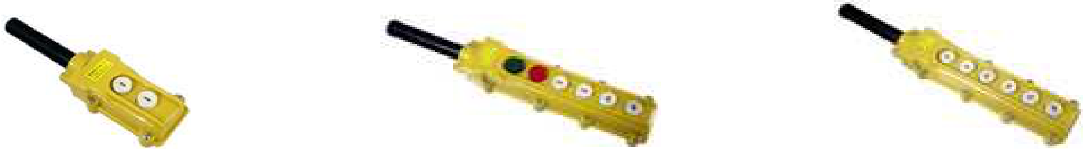
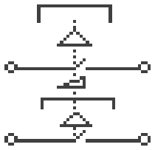
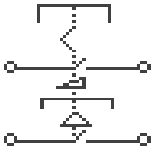
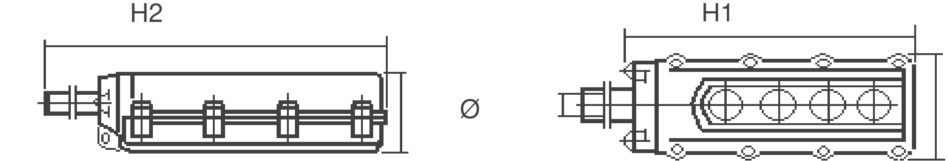
MATERIAIS ELÉTRICOS PARA AUTOMAÇÃO INDUSTRIAL EM BAIXA TENSÃO
Pag. 1
Botoeiras Pendentes
COB-6, COB-N e COB-P
A linha de botoeiras pendentes COB-6 foi desenvolvida para possibilitar um fácil manuseio de utilização e
operação, dando máxima liberdade nos movimentos do operador.
As botoeiras pendentes da BHS são fabricadas conforme as normas internacionais IEC/EN e são recomendadas
para uso em aplicações como: pontes rolantes, talhas elétricas, guinchos e equipamentos de elevação e
transporte.
Botoeiras pendentes COB-6
Designação
Características técnicas e diagramas elétricos
Modelo
Esquema elétrico
Funções
Características técnicas
COB-6∆
Tipo pulsante
COB-6∆A
Com retenção - ON
Retorno - OFF
Termoplástico autoextinguível com dupla
isolação
Grau de proteção IP 65
Temperatura ambiente: -20°C ~ +60°C
Execução de 02 a 10 botões
Vida mecânica: 1 x 10⁶ operações
Tensão nominal de 240Vac - 5A
Tensão nominal de 380Vac - 2A
Medidas dimensionais (mm)
Reservamos o direito de alterar as características e especificações sem prévio aviso.
Modelo | Botões | Descrição do produto
COB-61 | 2 botões | Sobe e desce.
COB-62 | 4 botões | Sobe, desce, esquerda e direita.
COB-63 | 6 botões | Sobe, desce, esquerda, direita, para frente e para trás.
COB-62A | 4 botões | Liga, desliga, sobe, desce.
COB-63A | 6 botões | Liga, desliga, sobe, desce, esquerda e direita.
COB-64A | 8 botões | Liga, desliga, sobe, desce, esquerda e direita, para frente e para trás.

Modelo | a | b | H1 | H2 | Ø
COB-61 | 68 | 50 | 127 | 224 | 12 ou 15
COB-62 | 68 | 50 | 197 | 308 | 12 ou 15
COB-63/COB-62A | 68 | 50 | 257 | 368 | 12 ou 15
COB-64/COB-63A | 68 | 50 | 317 | 428 | 12 ou 15
COB-65/COB-64A | 68 | 50 | 377 | 488 | 18

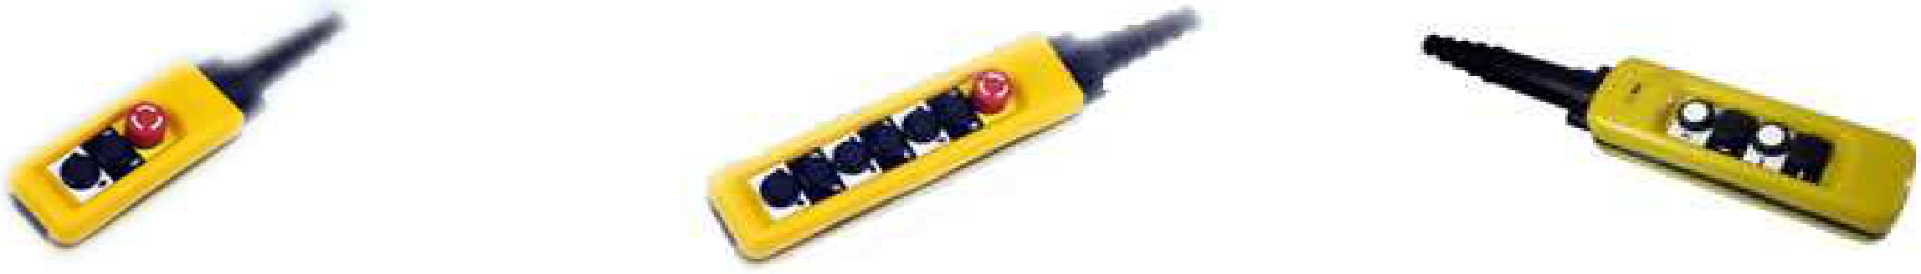
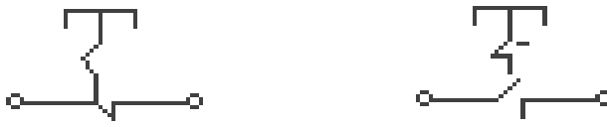
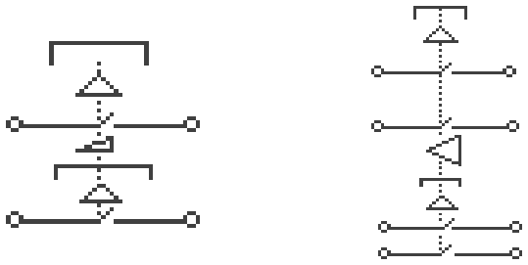
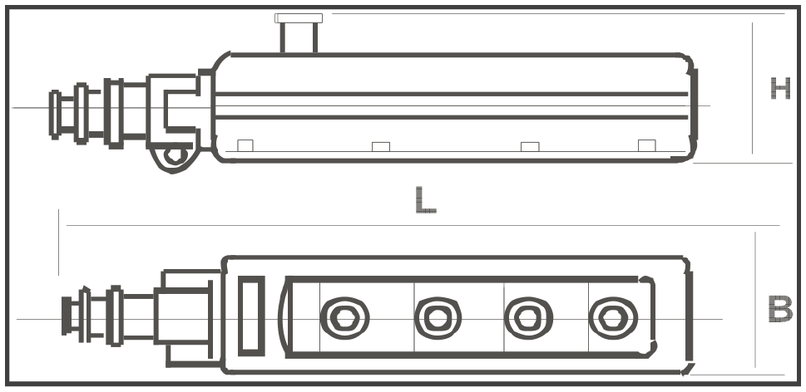
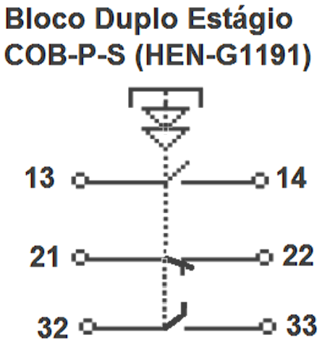
Botoeiras Pendentes COB
Pag. 2
Botoeiras pendentes COB-P
A linha de botoeiras pendentes COB-P foi desenvolvida para possibilitar um fácil manuseio de utilização e operação, dando
máxima liberdade nos movimentos do operador.
As botoeiras pendentes da BHS são fabricadas conforme as normas internacionais IEC/EN e são recomendadas para uso em
aplicações como: pontes rolantes, talhas elétricas, guinchos e equipamentos de elevação e transporte.
Designação - COB-N
Designação - COB-P
Características técnicas e diagramas elétricos
Modelo
Esquema elétrico
Funções
Características técnicas
COB-N
Pulsante
COB-P
Pulsante com
emergência
Intertravamento entre funções
Termoplástico autoextinguível com dupla isolação
Grau de proteção IP 65
Temperatura ambiente: -20°C ~ +60°C
Execução de 03 a 11 botões
Vida mecânica: 1 x 10⁶ operações
Tensão nominal de 240Vac - 10A
Tensão nominal de 380Vac - 5A
* Opção de contato duplo estágio
Medidas dimensionais (mm)
Reservamos o direito de alterar as características e especificações sem prévio aviso.
Contato Tel: (11) 2081-8168
WhatsApp / vendas: (11) 98324-0256 ; (11) 98368-0032
Email: comercial@bhseletronica.com.br
www.bhseletronica.com.br
Modelo | Botões | Descrição do produto
COB-N1 | 2 botões | Sobe e desce.
COB-N2 | 4 botões | Sobe, desce, esquerda e direita.
COB-N3 | 6 botões | Sobe, desce, esquerda, direita, para frente e para trás.
COB-N4 | 8 botões | Sobe, desce, esquerda, direita, frente, trás, diagonal esquerda, diagonal direita.

Modelo | Botões | Descrição do produto
COB-P1 | 2 botões + emergência | Sobe e desce.
COB-P2 | 4 botões + emergência | Sobe, desce, esquerda e direita.
COB-P3 | 6 botões + emergência | Sobe, desce, esquerda, direita, para frente e para trás.
COB-P4 | 8 botões + emergência | Sobe, desce, esquerda, direita, frente, trás, diagonal esquerda, diagonal direita.

Modelo | Nº de botões | L x B x H
COB-N/P1 | 2 ou 3 | 310 x 78 x 85
COB-N/P2 | 4 ou 5 | 370 x 78 x 85
COB-N/P3 | 6 ou 7 | 420 x 78 x 85
COB-N/P4 | 8 ou 9 | 490 x 78 x 85
COB-N/P5 | 10 ou 11 | 540 x 78 x 85

